Esta practica aborda la lógica y los procesos para hacer manejo del rango cromatico en imágenes haciendo uso del lenguaje de programación Python, y las librerías numpy y openCV.
Practica 3: Operadores Puntuales
Angel Ivan Rangel Vazquez 9CV12 ESIME Zacatenco, IPN, Ang.ivan.ran@gmail.com

Introduccion
En visión por computadora, los operadores puntuales son herramientas matemáticas y algoritmos que se aplican a cada píxel de una imagen de forma individual, sin tener en cuenta la relación con los píxeles vecinos. Estos operadores realizan operaciones puntuales o elementales en cada píxel de la imagen sin considerar el contexto global de la imagen.

Algunos ejemplos comunes de operadores puntuales incluyen:

1. Operador de Negativo: Invierte el valor de intensidad de cada píxel. Si un píxel tiene un valor alto, se convierte en un valor bajo y viceversa.

2. Operador de Umbral (Thresholding): Convierte los píxeles de una imagen en blanco o negro según si su valor de intensidad está por encima o por debajo de un umbral específico.

3. Operadores de Brillo y Contraste: Ajustan el brillo y contraste de la imagen modificando los valores de intensidad de cada píxel.

4. Operadores de Escala de Grises: Transforman una imagen en color a escala de grises, generalmente mediante combinaciones ponderadas de los canales de color.

5. Operadores de Operaciones Aritméticas: Realizan operaciones simples como suma, resta, multiplicación o división entre píxeles de dos imágenes.

6. Operadores de Realce (Enhancement): Aumentan o disminuyen la intensidad de ciertos detalles en una imagen.

Estos operadores son esenciales en el procesamiento de imágenes y son utilizados como bloques básicos en algoritmos más complejos de visión por computadora. Su aplicación puede ser útil para mejorar la calidad de la imagen, resaltar características específicas o preparar datos para análisis más avanzados.

Inverso Negativo
Este código en Python utiliza la biblioteca OpenCV y NumPy para realizar la operación de inversión negativa en una imagen. Aquí tienes una descripción detallada del código:

1. Función `iN()`: Esta función lleva a cabo la operación de inversión negativa en una imagen.

2. Creación de una imagen vacía: Se crea una nueva imagen `imgN` con dimensiones (M, N, L), donde M es el número de filas, N es el número de columnas y L es la cantidad de canales de color. La imagen se inicializa con píxeles de valor cero y tipo de datos uint8 (enteros sin signo de 8 bits).

3. Bucle de iteración sobre la imagen original: Se utiliza un bucle anidado para recorrer cada píxel de la imagen original. La imagen original se asume que ya está cargada en una variable llamada `imagen`.

4. Operación de inversión negativa: Para cada píxel (i, j), el valor de intensidad se invierte restando su valor actual de 255. Esto significa que los píxeles más oscuros se vuelven más claros y viceversa.

5. Visualización de la imagen resultante: La imagen resultante `imgN` se muestra en una ventana con el título "Inverso Negativo" mediante la función `cv2.imshow()`.

6. Guardado de la imagen resultante: La imagen resultante también se guarda en el directorio "Resultados" con el nombre de archivo "InversoNegativo.jpg" utilizando la función `cv2.imwrite()`.

En resumen, el código realiza la operación de inversión negativa en una imagen, crea una nueva imagen con los píxeles invertidos y muestra y guarda la imagen resultante. Esta operación es comúnmente utilizada para resaltar detalles y mejorar el contraste en una imagen.

Resultado:

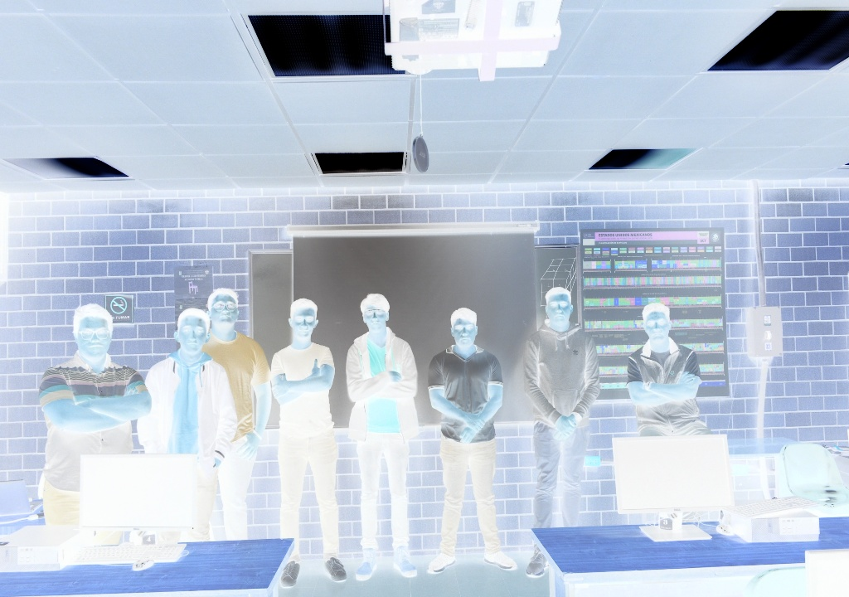

Umbral
Este código en Python utiliza la biblioteca OpenCV y NumPy para realizar una operación de umbral en una imagen. Aquí tienes una descripción del funcionamiento del código:

1. Función `iU()`: Esta función lleva a cabo la operación de umbral en una imagen.

2. Creación de una imagen vacía: Se crea una nueva imagen `imgU` con dimensiones (M, N, L), donde M es el número de filas, N es el número de columnas y L es la cantidad de canales de color. La imagen se inicializa con píxeles de valor cero y tipo de datos uint8 (enteros sin signo de 8 bits).

3. Definición de umbrales p1 y p2: Se establecen dos umbrales, `p1` y `p2`, que se utilizarán en la operación de umbral. La visualización de la imagen resultante dependerá de estos valores.

4. Bucle de iteración sobre la imagen original: Se utiliza un bucle anidado para recorrer cada píxel de la imagen original, que se asume que ya está cargada en una variable llamada `imagen`.

5. Operación de umbral: Para cada píxel (i, j), se compara el valor del canal verde (`imagen[i, j, 1]`) con los umbrales `p1` y `p2`. Si el valor está fuera del rango (menor o igual a `p1` o mayor o igual a `p2`), el píxel en la imagen resultante `imgU` se establece en 255 (blanco); de lo contrario, se establece en 0 (negro).

6. Visualización de la imagen resultante: La imagen resultante `imgU` se muestra en una ventana con el título "Umbral" mediante la función `cv2.imshow()`.

7. Guardado de la imagen resultante: La imagen resultante también se guarda en el directorio "Resultados" con el nombre de archivo "umbral.jpg" utilizando la función `cv2.imwrite()`.

En resumen, el código realiza una operación de umbral en una imagen, donde los píxeles cuyo valor de intensidad en el canal verde está fuera del rango especificado se convierten en blanco, mientras que los píxeles dentro del rango se convierten en negro. Esta técnica es comúnmente utilizada para resaltar regiones de interés en una imagen. Los valores de `p1` y `p2` determinan la sensibilidad del umbral y afectan directamente la visualización del resultado.

Resultado:
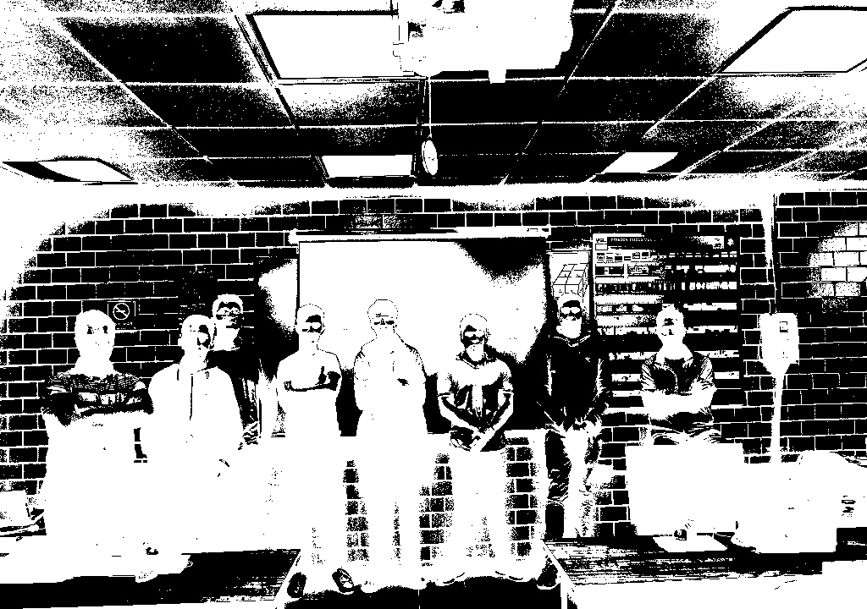

Umbral Binario
Este código en Python realiza una operación de umbral binario en una imagen utilizando la biblioteca OpenCV y NumPy. A continuación, te proporciono una descripción del funcionamiento del código:

1. Función `iUB()`: Esta función realiza la operación de umbral binario en una imagen.

2. Creación de una imagen vacía: Se crea una nueva imagen `imgUB` con dimensiones (M, N, L), donde M es el número de filas, N es el número de columnas y L es la cantidad de canales de color. La imagen se inicializa con píxeles de valor cero y tipo de datos uint8 (enteros sin signo de 8 bits).

3. Definición de umbrales p1 y p2: Se establecen dos umbrales, `p1` y `p2`, que se utilizarán en la operación de umbral binario. Estos umbrales determinan el rango de valores para el canal verde que se considerarán como blanco o negro en la imagen resultante.

4. Bucle de iteración sobre la imagen original: Se utiliza un bucle anidado para recorrer cada píxel de la imagen original, que se asume que ya está cargada en una variable llamada `imagen`.

5. Operación de umbral binario: Para cada píxel (i, j), se compara el valor del canal verde (`imagen[i, j, 1]`) con los umbrales `p1` y `p2`. Si el valor está fuera del rango (menor que `p1` o mayor o igual a `p2`), el píxel en la imagen resultante `imgUB` se establece en 255 (blanco); de lo contrario, se establece en 0 (negro).

6. Visualización de la imagen resultante: La imagen resultante `imgUB` se muestra en una ventana con el título "Umbral Binario" mediante la función `cv2.imshow()`.

7. Guardado de la imagen resultante: La imagen resultante también se guarda en el directorio "Resultados" con el nombre de archivo "umbralBinario.jpg" utilizando la función `cv2.imwrite()`.

En resumen, este código crea una imagen binaria en la que los píxeles cuyo valor de intensidad en el canal verde está fuera del rango especificado se establecen en blanco, mientras que los píxeles dentro del rango se establecen en negro. La técnica de umbral binario es comúnmente utilizada para segmentar objetos o regiones de interés en una imagen. Los valores de `p1` y `p2` determinan el rango de intensidades que se considerarán como objeto o fondo en la imagen resultante.

Resultado:
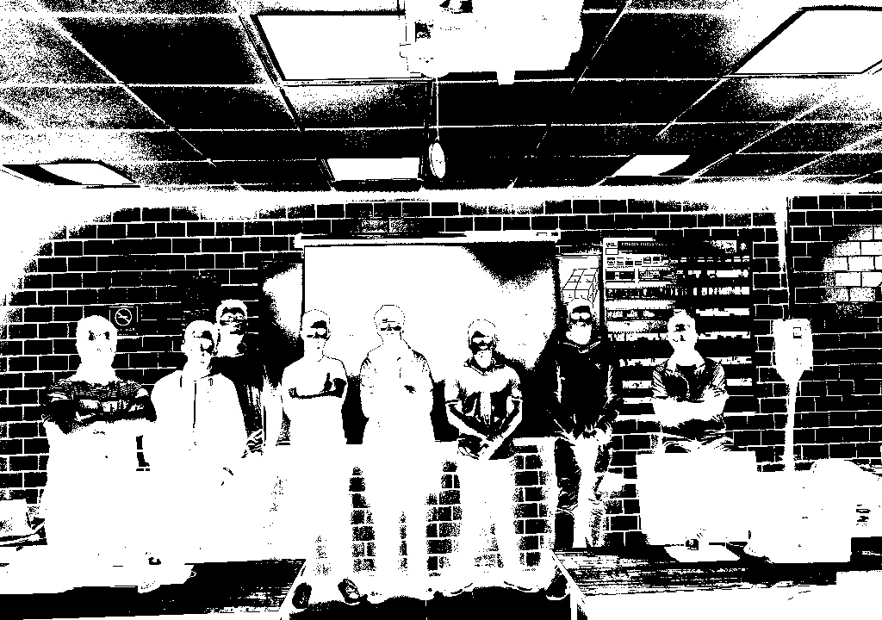

Umbral Binario Invertido

Este código en Python realiza una operación de umbral binario invertido en una imagen utilizando la biblioteca OpenCV y NumPy. A continuación, te proporciono una descripción del funcionamiento del código:

1. Función `iUBI()`: Esta función realiza la operación de umbral binario invertido en una imagen.

2. Creación de una imagen vacía: Se crea una nueva imagen `imgBI` con dimensiones (M, N, L), donde M es el número de filas, N es el número de columnas y L es la cantidad de canales de color. La imagen se inicializa con píxeles de valor cero y tipo de datos uint8 (enteros sin signo de 8 bits).

3. Definición de umbrales p1 y p2: Se establecen dos umbrales, `p1` y `p2`, que se utilizarán en la operación de umbral binario invertido. Estos umbrales determinan el rango de valores para el canal verde que se considerarán como blanco o negro en la imagen resultante.

4. Bucle de iteración sobre la imagen original: Se utiliza un bucle anidado para recorrer cada píxel de la imagen original, que se asume que ya está cargada en una variable llamada `imagen`.

5. Operación de umbral binario invertido: Para cada píxel (i, j), se compara el valor del canal verde (`imagen[i, j, 1]`) con los umbrales `p1` y `p2`. Si el valor está fuera del rango (menor o igual a `p1` o mayor o igual a `p2`), el píxel en la imagen resultante `imgBI` se establece en 255 (blanco); de lo contrario, se establece en 0 (negro).

6. Visualización de la imagen resultante: La imagen resultante `imgBI` se muestra en una ventana con el título "Umbral Binario Invertido" mediante la función `cv2.imshow()`.

7. Guardado de la imagen resultante: La imagen resultante también se guarda en el directorio "Resultados" con el nombre de archivo "umbralInvertido.jpg" utilizando la función `cv2.imwrite()`.

En resumen, este código crea una imagen binaria invertida en la que los píxeles cuyo valor de intensidad en el canal verde está fuera del rango especificado se establecen en blanco, mientras que los píxeles dentro del rango se establecen en negro. La técnica de umbral binario invertido es comúnmente utilizada para resaltar objetos o regiones específicas en una imagen al invertir la lógica de la segmentación. Los valores de `p1` y `p2` determinan el rango de intensidades que se considerarán como objeto o fondo en la imagen resultante.

Resultado:
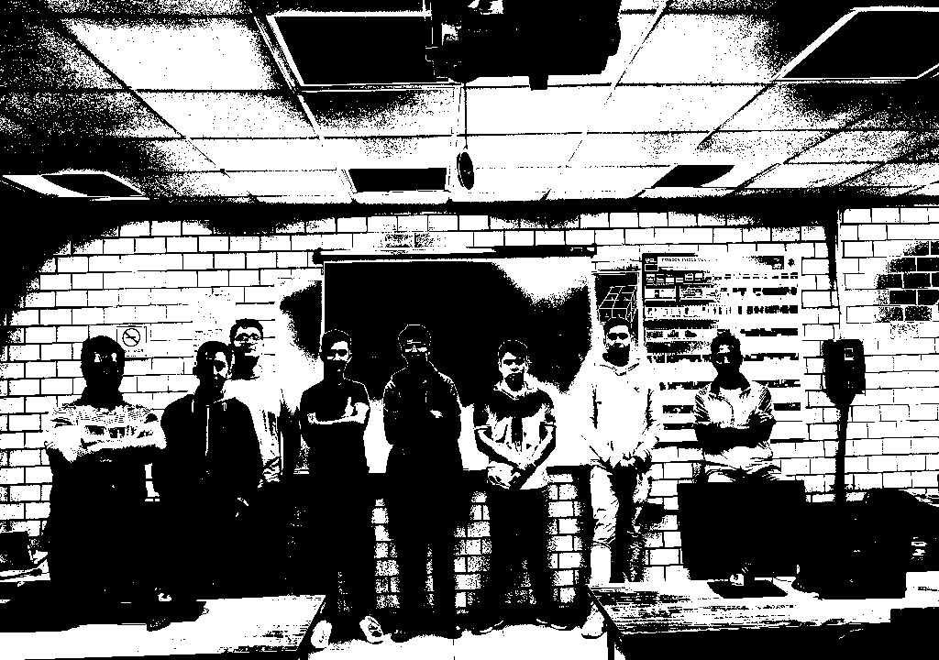

VI.-Concluciones

En conclusión, esta práctica ha proporcionado una introducción práctica al procesamiento de imágenes mediante operaciones de umbral binario e umbral binario invertido. Estas técnicas son esenciales en visión por computadora para segmentar y resaltar regiones de interés en una imagen. La cuidadosa selección de umbrales es crítica, ya que afecta directamente la calidad de la segmentación. La capacidad de visualizar y almacenar las imágenes resultantes facilita la evaluación de los efectos de las operaciones y su aplicabilidad en diversos escenarios. Este ejercicio ha demostrado cómo estas herramientas fundamentales pueden ser utilizadas para mejorar la interpretación y análisis de imágenes, siendo útiles en aplicaciones que van desde la detección de objetos hasta la mejora del contraste y resaltado de características específicas.

VII.-Referencias
- OpenCV Documentation: https://docs.opencv.org/master/index.html
- NumPy Documentation: https://numpy.org/doc/stable/

 

